Титульный лист

Содержание

1 ПРОЕКТИРОВАНИЕ БАЗЫ ДАННЫХ 3
1.1 Выбор предметной области 3
1.2 Анализ предметной области 3
2 СОЗДАНИЕ БАЗЫ ДАННЫХ 7
2.1 Создание таблиц 7
2.2 Разработка интерфейса 10
2.3 Создание отчетов 13
2.4 Создание запросов 14
2.5 Создание макросов 15
2.6 Наполнение базы данных 15
СПИСОК ЛИТЕРАТУРЫ 17

1 АНАЛИЗ ПРЕДМЕТНОЙ ОБЛАСТИ

1.1 Описание предметной области и функции решаемых задач
В нынешнее время при решении различных информационных задач применяются системы управления базами данных (СУБД), которые по методу установления связи между данными делятся на иерархическую, реляционную (табличную) и сетевую модели.
Табличная модель данных представляет совокупность таблиц, которые называются отношениями. Данная модель является наиболее привычной и простейшей формой представления данных. Строки таблиц называются записями, а столбцы – полями, являющихся характеристиками объектов в описываемой рабочей области.
Исследуемым объектом в данном курсовом проекте является фирма по производству корпусной индивидуальной мебели.
Мебель изготавливается по указанным размерам клиентов, а заказы оформляются в магазинах или офисе при помощи специализированных программ. Стоимость заказанных изделий рассчитывается по деталировке мебели.
Опишем предметную область, что используется для проектирования рассматриваемой базы данных в курсовом проекте, а именно мебельный завод, который выпускает следующие изделия: тумбы, комоды, шкафы, столы и стулья.
Данная организация использует следующие производственные мощности:
- Цех №1 – производит тумбы, комоды и шкафы;
- Цех №2 – столы и стулья.
Мебельный завод использует 2 склада для хранения изготовленной продукции:
- склад №1 представляет собой помещение для негабаритных изделий (стулья, тумбы, комоды);
- склад №2 предназначен для хранения изделий больших размеров (столов и шкафов).
Система управления мебельным заводом включает следующие подсистемы, которые способствуют эффективной работе рассматриваемого предприятия:
- отдел реализации продукции мебельного завода;
- планирования и перспективного развития,
- маркетинга и PR-услуг;
- технической подготовки производства;
- управленческий и бухгалтерский учет;
- отдел материально–технического обеспечения производственных процессов;
- кадры и правового обеспечения;
- финансово-экономический отдел;
- отдел информационного обеспечения и другие.
Структурные подразделения предприятия реализуют закреплённые за ними подсистемы управления с предназначенными для них комплексами задач. Для примера, рекламный отдел – подсистема маркетинга и PR-услуг, бухгалтерия – управленческий и бухгалтерский учет, отдел кадров – кадры и правового обеспечения и так далее.
В данном проекте будет рассматриваться отдел планирования продукции мебельного завода в качестве предметной области.
Сотрудники данного отдела выполняют такие функции контроля и анализа:
- анализ выполнения плана на определенный период;
- анализ обеспеченности плана отгрузки фактически сданными на склад изделиями;
- анализ движения изделий на складах;
- анализ выполнения плана выпуска изделий;
- анализ выполнения плана сдачи мебельных изделий на склады за определенный период;
- анализ выполнения плана отгрузки изделий заказчикам и другие.
При решении задач по анализе изготовленной продукции работники отдела планирования и перспективного развития вычисляют общее количество всех запланированных к выпуску изделий.
В то же время специалисты отдела реализации продукции вычисляют количество фактически выпущенной мебельной продукции на основании Цеховых накладных (ЦН).
Клиентам в соответствии с подписанными договорами отпускают со складов готовые мебельные изделия.
Есть случаи, когда, если в цехах завода произведено изделий больше, чем планировалось в договорах, то маркетинговому отделу следует искать новые рынки сбыта продукции.
А, если количество продукции, которое значится в договорах больше, нежели в цеховых накладных, то администрации мебельного завода необходимо увеличивать интенсивность работы для удовлетворения всех потребностей заказчиков.
По результатам данного проведенного анализа экономисты производят выборку для вычисления отклонения планового и фактического количества произведенных мебельных изделий.
Выделим перечень задач для анализа выполнения плана сдачи мебельных изделий на склады за указанный квартал по отклонениям (факт-план).
Алгоритм для решения задачи следующий:
По документу “План выпуска изделий цехами” получить общее количество каждого запланированного к выпуску изделия в заданном квартале.
По документам “Цеховая накладная” получить общее количество каждого фактически выпущенного изделия в заданном квартале.
Подсчитать отклонение как разность между первой и второй суммами в денежном выражении.
Подсчет в строке “Итого” выполнить в отчете.
В результате должен быть получен следующий документ (рис.1):
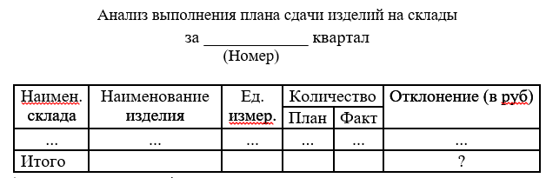
Рисунок 1 – Результат анализа

1.2 Перечень входных (первичных) документов
Для решения поставленной задачи «провести анализ выполнения плана сдачи мебельных изделий на склады за указанный квартал по отклонениям(факт-план)», необходимы следующие первичные документы: список производимых мебельных изделий, список цеховых накладных, список цехов, список договоров с заказчиками, список складов мебельных заводов.
Стоить отметить, что в плане выпуска изделий выпуск указан по кварталам.
Для вычисления отклонения плановой и фактической сдачи изделий по кварталам необходимо предварительно вычислить для каждой даты к какому кварталу она относится, а потом сгруппировать всю информацию.
Аналогично нужно поступить с информацией в цеховых накладных.
В результате исследования предметной области производства мебельных изделий были определены входные документы, необходимые для решения поставленной задачи.
- Нормативно–справочная информация:
  - Список изделий;
  - Список единиц измерения.
  - Список цехов;
  - Список складов;
- Оперативно–учетная информация:
  - Цеховая накладная;
  - План выпуска изделий цехами

1.3 Ограничения предметной области
- На предприятии имеется 2 цеха и 2 склада.
- Предприятие выпускает 5 видов изделий, использует при этом две единицы измерения (комплекты, единицы).
- Один цех может выпускать несколько мебельныхизделий.
- На одном складе может храниться несколько готовых мебельных изделий.
- Цеховая накладная отправляется на один склад и может включать несколько мебельных изделий.
- Все цены - в рублях.

2 ПОСТАНОВКА ЗАДАЧИ

2.1 Организационно – экономическая сущность комплекса решаемых задач
«Провести анализ выполнения плана сдачи изделий на склады за ЗАДАННЫЙ квартал по отклонениям (факт-план)».
Решение данной задачи дает возможность отделу планирования продукции контролировать эффективность работы мебельного завода.

2.2 Описание выходной информации
Выходной информацией в данном примере является отчет по заданному квартале года, содержащий все сведения о фактическом количестве выпущенного мебельного изделия, планируемом количестве выпуска и разница этих двух показателей.
Для получения этих форм используются данные документов:
- Список изделий;
- План выпуска изделий;
- Цеховая накладная.

2.3. Описание входной информации
Для решения поставленного перечня задач необходимо использовать следующие документы с входной информацией:
- Список единиц измерения;
- Список цеховых накладных;
- Список изделий.

3 РАЗРАБОТКА ИНФОРМАЦИОННОГО ОБЕСПЕЧЕНИЯ

3.1 Анализ входной информации предметной области и выделение информационных объектов
Рассмотрим структуру основных документов, которые будут использоваться для решения исследуемой задачи.
Справочные документы:
Таблица 1 – Список единиц измерения
Код_ЕИ | Наименование_ЕИ
Основными единицами измерения являются – комплекты и единицы. Для поля «Код_ЕИ» используем целые числа.
Таблица 2 – Список изделий
Код_ИЗД | Наименование_ИЗД | Код_ЕИ | Цена | Номер_склада
Поле Код_ИЗД является ключевым полем, то есть уникальным для каждой записи (каждого изделия). Значения данного поля – целые числа: 1, 2, 3...
Таблица 3 – Список складов
Код_СКЛ | Наименование_СКЛ
Для каждой продукции используется определенный склад, где хранятся произведенные мебельные изделия. Их нумерация: 1, 2, 3.
Таблица 4 – Список цехов
Код_ЦЕХ | Наименование_ЦЕХ
Код_ЦЕХ – ключевое поле, нумерация: 1, 2.
Форма документа «Цеховая накладная» заполняется при передвижении продукции с цехов, где она производилась на склады для хранения мебельных изделий.
Накладная состоит из двух частей: общей части, которая включает номер цеховой накладной, сведения о цехе, складе и спецификации, в которой приводятся сведения о наименовании изделия, единицах измерения и количестве изделий.
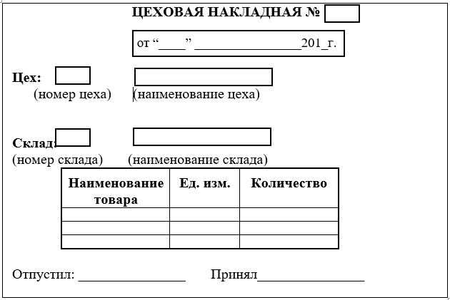
Рисунок 2 – Документ «Цеховая накладная»
План выпуска изделий – это нормативный внутренний документ предприятия.
Таблица 5 – План выпуска изделий цехами
Код_ЦЕХ | Квартал_выпуска | Код_ИЗД | Количество
Для решения задач анализа будем использовать годовой план выпуска изделий, где выпуск изделий представлен по кварталам.
Таблица 6 – Список ЦН
Номер_ЦН | Номер_ЦЕХ | Дата_СДЧ
Для поля Номер_ЦН используются целые числа. Размер поля – байт.
Таблица 7 – Спецификация ЦН
Код_СЦН | Код_ИЗД | Код_ЕИ | Количество | Номер_ЦН

3.2 Определение связей информационных объектов и построение информационно-логической модели
Перечень таблиц, обозначение ключевых полей и реквизитов представлен в табл.8.
Таблица 8 – Перечень таблиц и реквизитов
Название таблицы | Реквизиты | Ключ
Список изделий | Код_ИЗД | Да
 | Наименование_ИЗД
 | Код_ЕИ | Да
 | Цена
 | Номер_СКЛ | Да
Список единиц измерения | Код_ЕИ | Да
 | Наименование_ЕИ

Продолжение таблицы 8
Название таблицы | Реквизиты | Ключ
Список складов | Номер_СКЛ | Да
 | Наименование_СКЛ
Список цехов | Номер_ЦЕХ | Да
 | Наименование_ЦЕХ
План выпуска | №п/п | Да
 | Квартал_выпуска
 | Код_ИЗД | Да
 | Количество
Список ЦН | Номер_ЦН | Да
 | Код_ЦЕХ | Да
 | Дата_сдачи
Спецификация ЦН | Код_СЦН | Да
 | Код_ИЗД | Да
 | Код_ЕИ | Да
 | Количество
 | Номер_ЦН | Да

3.3 Определение логической структуры базы данных
Логическое (даталогическое) проектирование — это создание схемы базы данных для конкретной модели данных, например, табличной модели данных. Для такой модели данных даталогическая модель – это набор схем отношений, которые иногда предоставляются с указанием первичных ключей и «связей» между отношениями, что представляют собой внешние ключи.
На этапе логического проектирования учитывают специфику конкретной модели данных, однако может не учитываться сама специфика конкретной СУБД.
Результатом логического проектирования является интерпретация реляционной схемы данных в виде совокупности взаимно повязанных таблиц (рис. 3).
Рисунок 3 – Логическая структура базы данных мебельного завода

3.4 Разработка физической структуры базы данных
Физическим проектированием — называется процесс создание схемы данных для конкретной СУБД.
Стоит отметить, что специфика конкретной СУБД включает в себя некоторые ограничения на названия объектов базы, ограничения на поддерживаемые типы полей данных и т. п.
Кроме того, при физическом проектировании специфика конкретной СУБД включает выбор решений, которые связаны с физической средой хранения информации (выбор методов доступа к данным, разделение БД по файлам и устройствам, методов управления дисковой памятью), создание индексов и т. д.
Если дополнить логическую структуру базы описанием реквизитов, то получим физическую структуру данных (рис. 4).
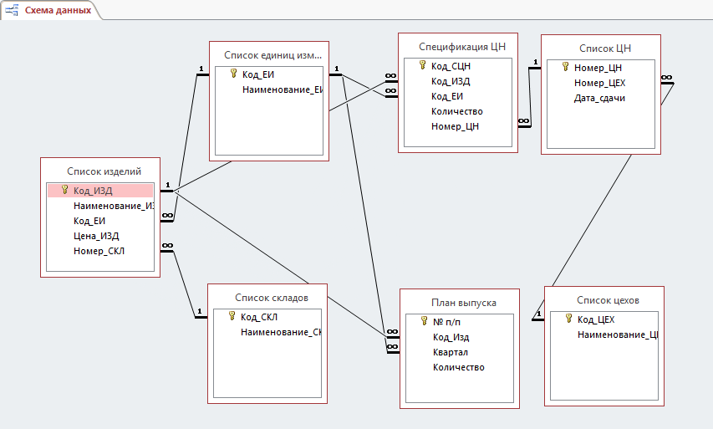
Рисунок 4 – Физическая структура базы данных
В схеме данных используется связь типа «один – ко – многим». Например, на один склад может отгружаться несколько хлебобулочных изделий.

3.5 Контрольный пример
Вид таблицы Список ЦН показан на рисунке 5:
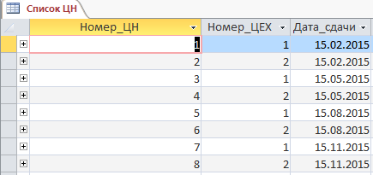
Рис. 5. Список ЦН мебельного завода
Данные вводятся как с помощью формы, так и через соответственные таблицы.

4 СОЗДАНИЕ БАЗЫ ДАННЫХ

4.1 Структура таблиц
Рассмотрим процесс создания таблиц в СУБД MS Access, а именно с помощью конструктора таблиц.
После запуска СУБД и создания базы данных нужно нажать на ленту «Создание» и выбрать в разделе «Таблицы» Конструктор таблиц (рис.6.)
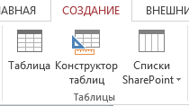
Рисунок 6 – Выбор конструктора таблиц.
После этого откроется окно в котором нужно указать название поля, тип данных, описание (если нужно), задать свойства полей, установить ключевое поле. Рассмотрим таблицы таблиц в режиме конструктора:
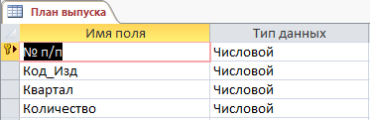
Рисунок 7 – Структура таблицы «План выпуска»
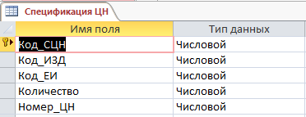
Рисунок 8 – Структура таблицы «Спецификация ЦН»
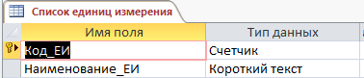
Рисунок 9 – Структура таблицы «Список единиц измерения»
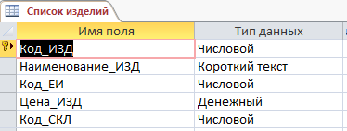
Рисунок 10 – Структура таблицы «Список изделий»
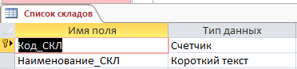
Рисунок 11 – Структура таблицы «Список складов»
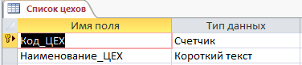
Рисунок 12 – Структура таблицы «Список цехов»
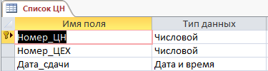
Рисунок 13 – Структура таблицы «Список ЦН»

4.2 Схема данных
Для создания Схемы данных надо нажать на ленте Работа с базами данных пункт Схема данных.
Произведем перечень связанных таблиц (рис.14):
Рисунок 14 – Схема данных базы мебельного завода

4.3 Пользовательские формы
СУБД Access предоставляет возможность вводить информацию как сразу в таблицу, так и через форму.
Форма - это окно, которое можно оформить так, чтобы оно повторило форму бланка.
Формы MS Access позволяют выполнять те задания, которые не выполняются в режиме таблицы. В формах можно вычислять значения и результат выводить на экран.
Форма предоставляет возможности для:
- изменения данных;
- печати;
- ввода и просмотра информации базы данных;
- создания сообщений.
Рассмотрим формы для базы данных мебельного завода.
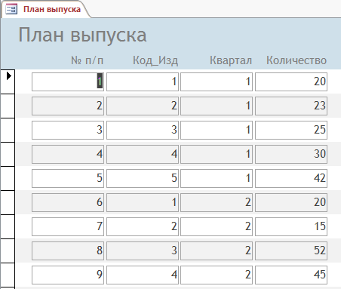
Рисунок 15 – Форма «План выпуска»
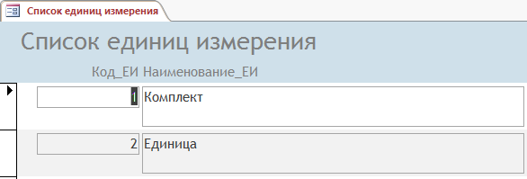
Рисунок 16 – Форма «Список единиц измерения»
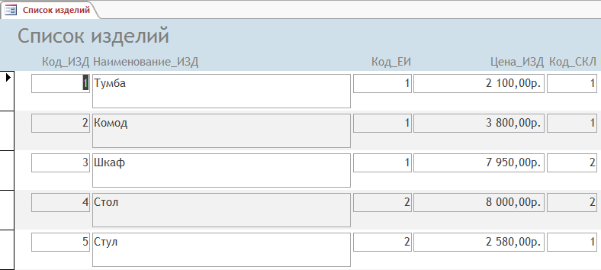
Рисунок 17 – Форма «Список изделий»
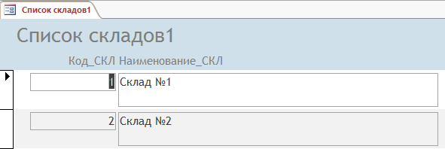
Рисунок 18 – Форма «Список складов»
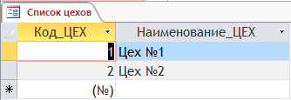
Рисунок 19 – Табличная форма «Список цехов»

4.4 Ввод данных
Ввод данных производиться в базу можно осуществлять как в режиме таблицы, так и с использованием экранных пользовательских форм.
Результат ввода данных в таблицы Список ЦН и Спецификация ЦН показан ниже. Стоит отметить, что для ввода в две таблицы используются подчиненные формы (рис.20).
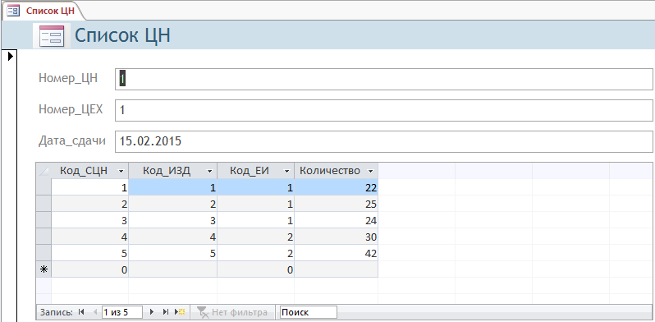
Рисунок 20 – Пример ввода данных

5 СОЗДАНИЕ АЛГОРИТМА И ЗАПРОСОВ

5.1 Создание запроса
Запрос – это объект базы данных, который предназначен для выбора необходимой информации из таблиц. Вопрос, который сформированный по информации, что расположена в базе, и есть запрос.
Различают два основных типа запросов: по образцу и структурированный язык запросов.
Запрос по образцу – это средство для поиска необходимых данных в базе. Он создается не на специальном языке, а с помощью заполнения бланка запроса.
SQL-запросы –запросы, которые составляются из последовательности SQL-инструкций. Данные инструкции задают, что именно надо сделать по отношению с входным набором данных.
Существует также несколько типов запросов: на обновление, на выборку, на добавление, перекрестный запрос, на удаление, создание таблиц. Наиболее распространенный – запрос на выборку.
Они применяются для отбора необходимой пользователю информации, которая хранится в таблицах. Они применяются только для таблиц, которые связаны между собой.
Создадим запрос для проведения анализ выполнения плана сдачи мебельных изделий на склады за указанный квартал по вычисленным отклонениям (факт -план).
Для этого создадим в режиме конструктора пустой бланк запроса (Создание – Конструктор запросов).
Для отбора информации по заданному кварталу необходимо в поле Квартал в строке Условие отбора в квадратных скобках ввести следующее выражение:
[Введите номер квартала]
Для вычисления планового количества каждого изделия используем групповую операцию Sum(). Аналогично, используем эту операцию для количества сданой продукции.
Для создания вычислительного поля Отклонение необходимо вызвать Построитель выражений и в нем записать следующее выражение:
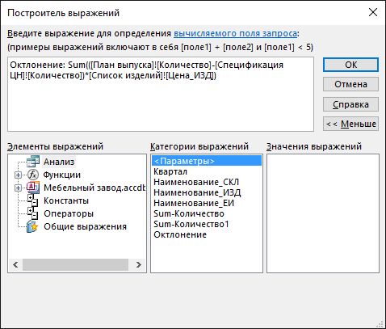
Рисунок 21 – Создание вычислительного поля Отклонение
После запуска запроса Анализ откроется диалоговое окно, к которое необходимо ввести номер квартала (рис.21):
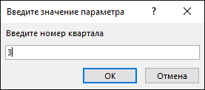
Рисунок 22 – Диалоговое окно параметрического запроса
После нажатия кнопки ОК откроется информация по запросу (рис.22):
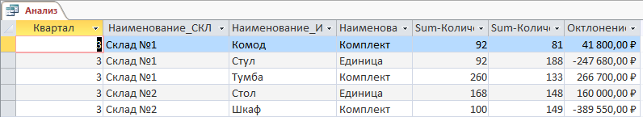
Рисунок 22 – Результат выполнения запроса

6 Создание отчётов.

6.1 Получение отчёта с помощью Мастера отчётов
Для создания отчета с помощью Мастера отчетов, нужно на первом шаге выбрать запрос Анализ как источник данных:
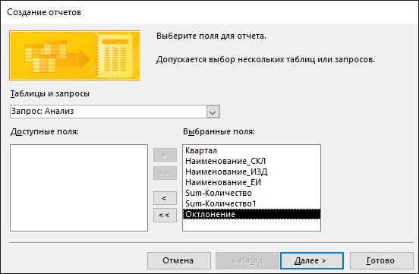
Рисунок 23 – Первый шаг отчета
На втором этапе можно выбрать уровень группировки, на третьем есть возможность задать сортировку данных.
На четвертом шаге произведем форматирование отчета:
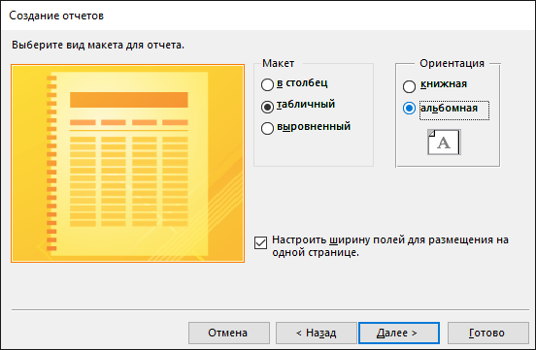
Рисунок 24 – Четвертый шаг создания отчета
На пятом шаге нужно дать отчету название.

6.2 Корректировка макета отчёта с помощью Конструктора отчётов
Для редактирования или форматирования отчета нужно открыть его в режиме конструктора. Далее для формирования шапки отчета необходимо разместить элементы управления и набрать в них текст (рис.25).
Для подсчета в строке “Итого” суммарных значений нужно использовать математическую функцию Sum():
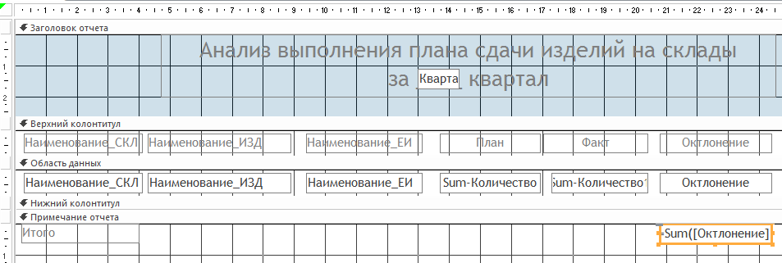
Рисунок 25 – Отчет в режиме конструктора
В результате получим следующий отчет (рис.26):
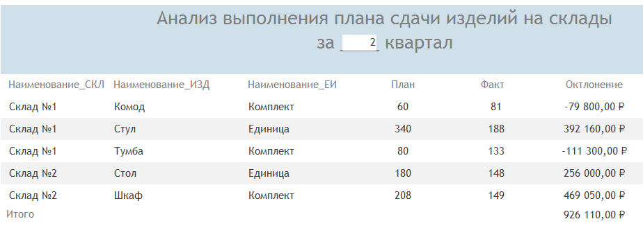
Рисунок 26 – Отчет в режиме просмотра

6.3.Вывод отчёта на печать
Для вывода отчета на печать необходимо нажать Ctrl+P и в диалоговом окне нажать кнопку Ок:
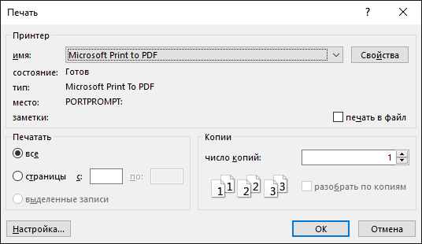
Рисунок 27 – Печать отчета

7. СОЗДАНИЕ КНОПОЧНОЙ ФОРМЫ С ПОМОЩЬЮ ДИСПЕТЧЕРА КНОПОЧНЫХ ФОРМ.
Для создания кнопочной формы в Access 2013 нужно выполнить следующую последовательность действий:
Создадим пустую форму и разместим на ней элементы управления для навигации (открытия форм и отчета):
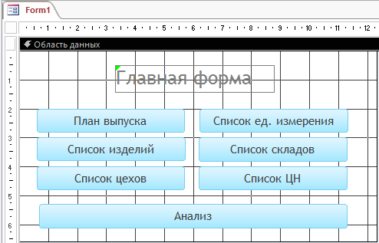
Рисунок 28 – Главная кнопочная форма в режиме конструктора
Создадим для каждой кнопки макрос, который будет открывать соответственный объект базы данных.
Например, макрос для открытия отчета будет иметь вид (рис.29):
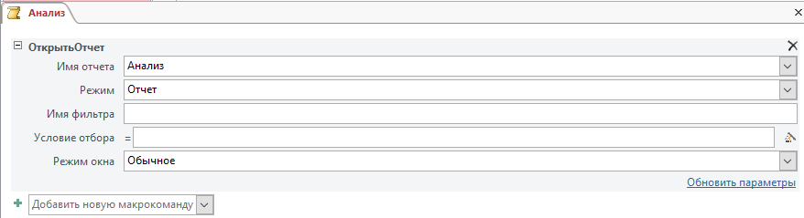
Рисунок 29 – Макрос для открытия формы Список изделий
Аналогично создаются и остальные макросы.
Далее назначим созданные макросы каждой из кнопок.
В результате получим следующую Главную форму (рис.30):
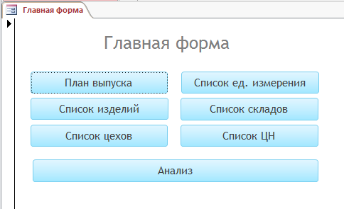
Рисунок 30 – Главная кнопочная форма в режиме просмотра

СПИСОК ИСПОЛЬЗОВАННОЙ ЛИТЕРАТУРЫ
- Мартынова В.П. Базы данных. Распределенные и удаленные БД. Т.1: Учебник/В.П. Мартынова.–М.:ИД ФОРУМ,НИЦ ИНФРА-М, – 2013. – 272 c.
- Мартынова В.П. Базы данных. Распределенные и удаленные БД. Т.1 / В.П. Мартынова.– М.: ИД ФОРУМ,НИЦ ИНФРА-М,2013. – 352 c.
- Ракован О.Л. Базы данных / О.Л. Ракован – М.:Форум, 2014. – 352 c.
- Ракован О.Л.Базы данных: Учебное пособие/О.Л. Ракован. - М.:Форум, 2012.–400 c.
- Малевич И.П. Базы данных:Учебное пособие /И.П. Малевич. - СПб.:Питер, 2013.– 240 c.
- Кирилов В.В. Введение в реляционные базы данных./В.В. Кирилов.–СПб.: БХВ-Петербург, 2012.–464 c.
- Кошепелев В.Е. Базы данных в ACCESS 2013: Эффективное использование /В.Е. Кошепелев.–М.: Бином-Пресс, 2013.–592 c.
- Кузина А.В. Базы данных:Учебное пособие для студентов высш. учеб. заведений /А.В. Кузина.– М.: ИЦ Академия, 2012.–320 c.
- Ливенар С.В. Материалы базы данных "Аэрофлот"/С.В. Ливенар.–М.: ИНФРА-М, 2014.–51 c.
- Пирогова В.Ю. Информационные системы и базы данных: организация и проектирование: Учебное пособие/В.Ю. Пирогова.–СПб.: БХВ-Петербург, 2013.–528 c.

